Задания школьного этапа Межрегиональной олимпиады школьников 2013 год. Удмуртский язык и литература 6класс | Фамилия Имя__________________________  Школа класс___________________________  Общее количество баллов________________  Проверяющий__________________________

Гажано дышетскись! Олимпиадной ужъёсты лэсьтон азьын, нырысь ик туж сак тодматскы сётэм ужъёсын. Эн дыртэ валэктон сётыкуды. Олимпиадалы висъям дыр – 1,5 час. Сизиськом ужъёстэс зеч быдэстыны!

1.Ребусэз шонер лэсьтид ке, тодматскод удмурт визькылэн. Берыкты сое зуч кылэ. Кызьы валаськод пормем визькылэз? Валэкты.

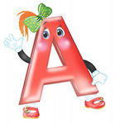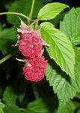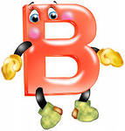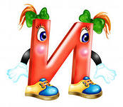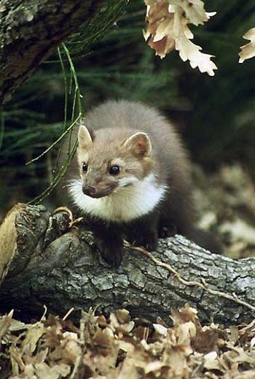 ,,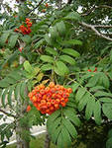 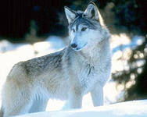 ,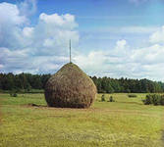
4,5 (т)1,2 Р=Н З=С 4,3
_________________________________________________________________________________________________________________________
_________________________________________________________________________________________________________________________
_________________________________________________________________________________________________________________________
2. Сак лыдзы текстэз. Кылъёсты шонер формае пукты.

Гужем чукна. Ми эше______ тымет дурын пукись_______. Чал-чал. Чорыгъёс гинэ ву вылти тэтча____. Милям визнанъ_______ нош дырын-дырын ву___ месиськыло. Кык час пала гинэ пук______ но быдэс ведра чорыг кут_____. Чорыгъёс бадзым_____! Вот анае шумпот______ ни! ( «Зечбур!» газетъя)

3. Тодматскы Николай Васильевлэн «Петро но Мико» выжыкылысь люкетэныз.

Улизы-вылизы одиг гуртын Петро но Мико. Гуртысь мукет пичи пиослэсь номырин портэм ой вал. Гужем шудизы, шурын пыласькизы, нюлэскы узыяны, эмезяны ветлылизы. Куддыръя керетылизы, атасъёс сямен жугиськылизы. …Сизьым арес тырмиз но школае мынизы, одиг парта сьоры пуксизы.Соос одиг жуждалаесь вал. Портэмез со гинэ: Петролэн йырсиез сьод, чогыр сылэ, синъёсыз но сьодэсь, лысвуэн мисьтиськем кисьмам льом кадесь. Митролэн нош йырсиез шуккем мертчан выллем чужалэс-тодьы, синъёсыз но зег бусы дурысь лыз сяська выллем.
Лыдзы та веранъёсты. Валэкты шонер (Ш) яке янгыш (Я).
- Петро но Мико люконтэм эшъёс.
- Пиос гужем эмезяны ветлылизы.
- Куать арескын соос школае мынизы.
- Школаын пиос одиг парта сьорын пукизы.
- Петролэн йырсиез сьод вал.
4. Мон – покчи кылбурчи.
Сётэм кылъёслы рифмазыя тупась кык кылъёс шедьты. ТАЗЬЫ: тол – зол, капчи – векчи.

ЛЫМЫ –
КУАР –
УСЕ –
МУСО –
КЕЗЬЫТ –
5. Шедьты парзэ. Нырысети столбикын сётэмын кылбуръёсысь чуръёс, кыкети столбикын – авторъёс. Тиледлы чуръёслэсь кулэ шедьтыны авторзэ. Валэктонын ( ответын) гожтэ ТАЗЬЫ: 1-А

1. Вордиськем музъеммы, А) Д. Яшин
Вордиськем шаермы, Б) В. Возняков
Туж мусо потиськод, В) Ашальчи Оки
Туж шулдыр адскиськод. Г) Г. Ходырев
Д) А. Ельцов
2. Вань милям кочышпимы,
Сьод гоно, востэм маке.
Со лыктэ ке дорамы,
Нур-р каре, мусояське

3.Шодытэк кылим, лэся,
Гужемед ортчиз.
Чуж куарен чаштыртыса,
Сизьылэд вуиз.

4. Улимы дунне вылын
Куинь кузя эшъёс.
Вань-а меда ти полын
Ми кадь устоос?

